**事关新时代教育的重要问题，总书记这样说**

2020年09月10日 14:44:23 来源： 求是网　作者： 蔡春玲 赵雁 编制

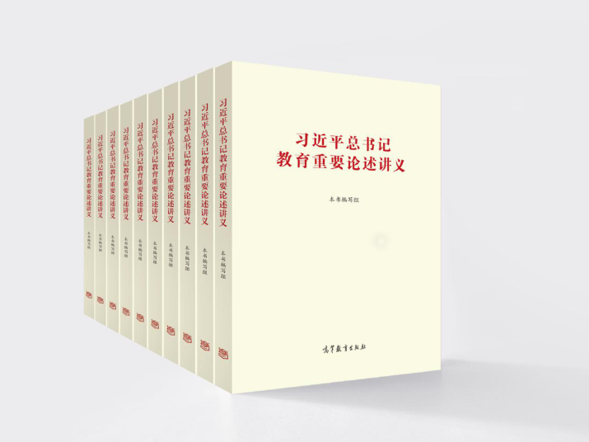

　　党的十八大以来，习近平总书记就教育改革发展作出了一系列重要讲话、指示批示，提出了一系列新理念新思想新观点，形成了习近平总书记教育重要论述。习近平总书记教育重要论述从根本上阐明了新时代中国特色社会主义教育发展方向、道路、方针、原则等一系列方向性根本性战略性问题，为加快推进教育现代化、建设教育强国、办好人民满意的教育提供了根本遵循和行动指南。 教育部供图

　　党的十八大以来，习近平总书记就事关中国教育发展的方向性根本性战略性问题，作出一系列重要讲话和指示，形成了系统的关于教育的重要论述。

　　党的全面领导，是教育事业发展的“定海神针”。习近平总书记强调，加强党对教育工作的全面领导是办好教育的根本保证，必须牢牢掌握党对教育工作的领导权，把党的政治领导、思想领导、组织领导贯穿学校教育管理全过程，使教育领域成为坚持党的领导的坚强阵地。

　　总书记的重要论述，明确了党是教育事业发展的核心领导力量，党的领导是办好中国教育的最大政治优势，牢牢掌握党对教育工作的领导权是新时代中国教育发展的根本要求。

　　坚持中国特色社会主义办学方向。习近平总书记强调，坚持什么样的办学方向，关系教育事业兴衰成败和社会主义现代化建设全局。要坚持以马克思主义为指导，坚持为人民服务，为中国共产党治国理政服务，为巩固和发展中国特色社会主义制度服务，为改革开放和社会主义现代化建设服务。要培养德智体美劳全面发展的社会主义建设者和接班人，大力培养担当民族复兴大任的时代新人。

　　总书记的重要论述，回答了我国教育举什么旗、走什么路、育什么人的根本问题，彰显了我们党在发展社会主义教育问题上的根本立场、性质宗旨和初心使命。

　　教育是国之大计、党之大计。习近平总书记强调，今天，没有哪一项事业像教育这样，影响甚至决定着接班人问题，影响甚至决定着国家长治久安，影响甚至决定着民族复兴和国家崛起。

　　总书记的重要论述，揭示了教育的基础性、先导性、全局性作用，我们党作出优先发展教育事业的战略安排，就是基于这样的重要判断。

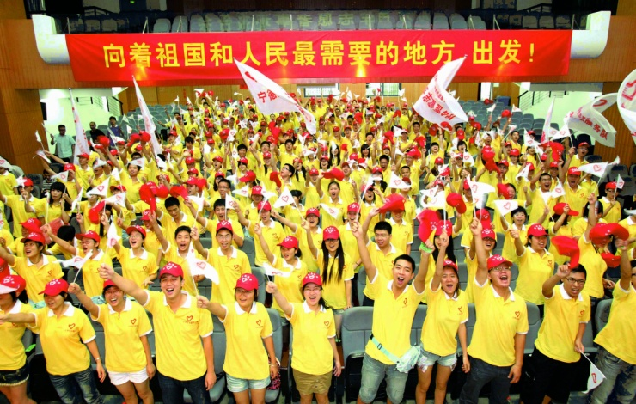

　　习近平总书记强调，同人民一道拼搏、同祖国一道前进，服务人民、奉献祖国，是当代中国青年的正确方向。他勉励青年人到基层和人民中去建功立业，让青春之花绽放在祖国最需要的地方，在实现中国梦的伟大实践中书写别样精彩的人生。 教育部供图

　　改革是教育事业发展的根本动力。习近平总书记强调，必须更加注重改革的系统性、整体性、协同性，及时研究解决教育改革发展的重大问题和群众关心的热点问题，以改革激活力、增动力。

　　总书记的重要论述，贯穿着强烈的改革创新精神，指出了深化教育改革发展的重点难点，提供了建设教育强国的科学方法论。

　　一个民族需要源源不断的好老师。习近平总书记强调，一个人一生遇到好老师，这是一个人的幸运；一个民族拥有源源不断的好老师，这是这个民族发展的根本依靠、未来依托。要坚持把教师队伍建设作为基础工作，引导教师做有理想信念、有道德情操、有扎实学识、有仁爱之心的好老师，做学生锤炼品格、学习知识、创新思维、奉献祖国的引路人。

　　总书记的重要论述，强调了教师队伍建设的基础性关键性作用，是新时代育师育人育才、强师强教强国的重要指引。